**LAMPIRAN 1**

**ANGKET UJI COBA KEDISIPLINAN SISWA**

Petunjuk:

1. Isilah Identitas Anda dengan lengkap
2. Bacalah angket dengan sebaik-baiknya
3. Isilah dengan jujur, karena kejujuran anda sangat diharapkan
4. Berilah tanda (√) pada salah satu jawaban, keterangannya sebagai berikut:

SS : Sangat Setuju

S : Setuju

TS : Tidak Setuju

STS : Sangat Tidak Setuju.

**Identitas**

Nama :

Kelas :

|  |  |  |  |  |  |
| --- | --- | --- | --- | --- | --- |
| No. | Pernyataan | SS | S | TS | STS |
| 1. | Mengikuti upacara bendera setiap hari senin |  |  |  |  |
| 2 | Mengerjakan tugas dari guru, dan tepat waktu  dalam mengumpulkan tugas. |  |  |  |  |
| 3 | selalu menjaga ketertiban kelas pada saat  proses belajar mengajar berlangsung. |  |  |  |  |
| 4 | Melaksanakan tugas piket dengan penuh  tanggung jawab setiap harinya |  |  |  |  |
| 5 | Membuang sampah pada tempatnya |  |  |  |  |
| 6 | Berbicara sopan pada kepala sekolah, guru, dan teman |  |  |  |  |
| 7 | Datang terlambat setiap hari ke sekolah |  |  |  |  |
| 8 | Meninggalkan kelas tanpa izin ke guru |  |  |  |  |
| 9 | Tidak mengikuti upacara bendera tanpa alasan  yang jelas |  |  |  |  |
| 10 | Tidak mengerjakan tugas yang diberikan oleh  Guru |  |  |  |  |
| 11 | Tidak mengikuti keagamaan yang dilakukan  oleh sekolah |  |  |  |  |
| 12 | Berpaikan tidak semestinya (rok terlalu pendek,  panjang celana tidak sesuai ketentuan) |  |  |  |  |
| 13 | Bersikap tidak sopan kepada kepada kepala  sekolah, guru, atau siswa lain di lingkungan sekolah. |  |  |  |  |
| 14 | Sering membuat surat izin palsu |  |  |  |  |
| 15 | Terlibat dalam perkelahian dengan teman di  Sekolah |  |  |  |  |
| 16 | Membawa dan merokok di sekolah |  |  |  |  |
| 17 | Lebih melatih saya berbicara dengan mengungkapkan pendapat. |  |  |  |  |
| 18 | Menjadikan saya dengan kawan-kawan lainnya akrab. |  |  |  |  |
| 19 | Melatih diri menjadi saling menghargai pendapat orang lain. |  |  |  |  |
| 20 | Sadar akan menjadi siswa yang baik, yang patuh terhadap peraturan di sekolah. |  |  |  |  |
| 21 | Saya menjadi sadar akan pentingnya kedisiplinan di sekolah setelah melakukan bimbingan kelompok. |  |  |  |  |
| 22 | Menyenangkan pembahasan tentang masalah  kedisiplinan sekolah. |  |  |  |  |
| 23 | Menambah teman saat diskusi. |  |  |  |  |
| 24 | Senang melakukan bimbingan kelompok di sekolah. |  |  |  |  |
| 25 | Melatih diri menjadi pribadi yang lebih baik lagi setelah melakukan bimbingan kelompok. |  |  |  |  |
| 26 | Saya berharap untuk pertemuan berikutnya dalam bimbingan kelompok mampu membahas permasalahan yang lebih menarik lagi. |  |  |  |  |
| 27 | Menurut saya bimbingan kelompok itu tidak  menarik |  |  |  |  |
| 28 | Saya tidak suka dengan kegiatan bimbingan  kelompok |  |  |  |  |
| 29 | Permasalahan yang dibahas pada bimbingan  kelompok tidak menarik. |  |  |  |  |
| 30 | Saya malu dalam mengungkapkan pendapat  saya. |  |  |  |  |
| 31 | Bimbingan kelompok terlalu ribet. |  |  |  |  |
| 32 | Saya tidak memiliki perubahan setelah melakukan bimbingan kelompok. |  |  |  |  |
| 33 | Bimbingan kelompok tidak dapat menyelesaikan permasalahan saya. |  |  |  |  |
| 34 | Saya tidak mengikuti program bimbingan konseling |  |  |  |  |
| 35 | Saya kurang menghargai pendapat orang lain pada saat diskusi |  |  |  |  |
| 36 | Saya tidak suka dengan teman yang terlalu aktif dalam pelaksanaan bimbingan kelompok. |  |  |  |  |
| 37 | Saya selalu tepat waktu mengerjakan tugas |  |  |  |  |
| 38 | Saya tidak pernah ribut disekolah dan tidak pernah membuat keributan |  |  |  |  |
| 39 | Saya tidak patuh kepada guru karena saya tidak menyukainya. |  |  |  |  |
| 40 | Saya peduli dengan lingkungan sekitar saya baik lingkungan sekolah atau tidak |  |  |  |  |

**LAMPIRAN 2**

**ANGKET PRE TEST KEDISIPLINAN SISWA**

Petunjuk:

1. Isilah Identitas Anda dengan lengkap
2. Bacalah angket dengan sebaik-baiknya
3. Isilah dengan jujur, karena kejujuran anda sangat diharapkan
4. Berilah tanda (√) pada salah satu jawaban, keterangannya sebagai berikut:

SS : Sangat Setuju

S : Setuju

TS : Tidak Setuju

STS : Sangat Tidak Setuju.

**Identitas**

Nama :

Kelas :

|  |  |  |  |  |  |
| --- | --- | --- | --- | --- | --- |
| No. | Pernyataan | SS | S | TS | STS |
| 1. | Mengikuti upacara bendera setiap hari senin |  |  |  |  |
| 2 | Mengerjakan tugas dari guru, dan tepat waktu  dalam mengumpulkan tugas. |  |  |  |  |
| 3 | selalu menjaga ketertiban kelas pada saat  proses belajar mengajar berlangsung. |  |  |  |  |
| 4 | Datang terlambat setiap hari ke sekolah |  |  |  |  |
| 5 | Tidak mengikuti upacara bendera tanpa alasan  yang jelas |  |  |  |  |
| 6 | Tidak mengerjakan tugas yang diberikan oleh  Guru |  |  |  |  |
| 7 | Tidak mengikuti keagamaan yang dilakukan  oleh sekolah |  |  |  |  |
| 8 | Berpaikan tidak semestinya (rok terlalu pendek,  panjang celana tidak sesuai ketentuan) |  |  |  |  |
| 9 | Sering membuat surat izin palsu |  |  |  |  |
| 10 | Terlibat dalam perkelahian dengan teman di  Sekolah |  |  |  |  |
| 11 | Membawa dan merokok di sekolah |  |  |  |  |
| 12 | Lebih melatih saya berbicara dengan mengungkapkan pendapat. |  |  |  |  |
| 13 | Menjadikan saya dengan kawan-kawan lainnya akrab. |  |  |  |  |
| 14 | Melatih diri menjadi saling menghargai pendapat orang lain. |  |  |  |  |
| 15 | Sadar akan menjadi siswa yang baik, yang patuh terhadap peraturan di sekolah. |  |  |  |  |
| 16 | Saya menjadi sadar akan pentingnya kedisiplinan di sekolah setelah melakukan bimbingan kelompok. |  |  |  |  |
| 17 | Senang melakukan bimbingan kelompok di sekolah. |  |  |  |  |
| 18 | Melatih diri menjadi pribadi yang lebih baik lagi setelah melakukan bimbingan kelompok. |  |  |  |  |
| 19 | Saya berharap untuk pertemuan berikutnya dalam bimbingan kelompok mampu membahas permasalahan yang lebih menarik lagi. |  |  |  |  |
| 20 | Menurut saya bimbingan kelompok itu tidak  menarik |  |  |  |  |
| 21 | Saya tidak suka dengan kegiatan bimbingan  kelompok |  |  |  |  |
| 22 | Permasalahan yang dibahas pada bimbingan  kelompok tidak menarik. |  |  |  |  |
| 23 | Saya malu dalam mengungkapkan pendapat  saya. |  |  |  |  |
| 24 | Bimbingan kelompok terlalu ribet. |  |  |  |  |
| 25 | Saya tidak memiliki perubahan setelah melakukan bimbingan kelompok. |  |  |  |  |
| 26 | Bimbingan kelompok tidak dapat menyelesaikan permasalahan saya. |  |  |  |  |
| 27 | Saya tidak mengikuti program bimbingan konseling |  |  |  |  |
| 28 | Saya kurang menghargai pendapat orang lain pada saat diskusi |  |  |  |  |
| 29 | Saya tidak suka dengan teman yang terlalu aktif dalam pelaksanaan bimbingan kelompok. |  |  |  |  |
| 30 | Saya selalu tepat waktu mengerjakan tugas |  |  |  |  |
| 31 | Saya tidak pernah ribut disekolah dan tidak pernah membuat keributan |  |  |  |  |
| 32 | Saya tidak patuh kepada guru karena saya tidak menyukainya. |  |  |  |  |
| 33 | Saya peduli dengan lingkungan sekitar saya baik lingkungan sekolah atau tidak |  |  |  |  |

**LAMPIRAN 3**

**RENCANA PELAKSANAAN LAYANAN**

**BIMBINGAN KONSELING**

**\*) Layanan Bimbingan Kelompok Teknik Modelling**

* 1. Jenis Layanan : Bimbingan Kelompok (topik tugas).
  2. Alokasi Waktu : 30-45 Menit
  3. Bidang Bimbingan : Pribadi, Belajar
  4. Fungsi Layanan : Pemahaman, Pengembangan.
  5. Sasaran Layanan : Siswa Kelas VII
  6. Tempat Penyelenggaraan : Ruang Kelas
  7. Waktu Penyelenggaraan : 25 juni 2021
  8. Pihak-pihak yang Dilibatkan : Siswa
  9. Metode : Diskusi.
  10. Tujuan Layanan :

1. Peserta didik mampu mengembangkan kemampuan bersosialisasi yang baik.
2. Peserta didik mampu memahami hakikat disiplin.
3. Peserta didik mampu memahami manfaat dari disiplin.
4. Peserta didik mampu memahami syarat-syarat dari disiplin
5. Peserta didik mampu menerapkan hasil BKP dalam kegiatan belajar sehari-hari
   1. Garis besar materi
6. Pengertian disiplin
7. Ciri-ciri disiplin
8. Manfaat disiplin
9. Faktor yang mempengaruhi kedisiplinan
   1. Uraian kegiatan

|  |  |
| --- | --- |
| No | Kegiatan Bimbingan Kelompok |
| 1. | Tahap Awal (pembenntukan)   1. Mengucapkan salam, menanyakan kabar dan ucapan terima kasih atas kedatanganya, mengawali/memimpin doa sebelum kegiatan berlangsung. 2. Menyampaikan maksud dan tujuan kegiatan bimbingan kelompok. 3. Menjelaskan tata cara pelaksanaan kegiatan bimbingan kelompok. 4. Mengadakan permainan untuk menghangatkan suasana (permainan pesan berantai). |
| 2. | Tahap Peralihan  Menanyakan kepada anggota kelompok tentang kesiapan melanjutkan  kegiatan berikutnya. |
| 3. | 1. Menguraikan tentang topik yang akan dibahas, yaitu mengenai kedisiplinan siswa 2. Menayangkan video 3. Memperisilahkan anggota kelompok untuk memberikan pendapat, pertanyaan, maupun menjawab pertanyaan. 4. Melakukan pembahasan secara bersama-sama tentang pendapat, pertanyaan maupun jawaban yang telah diuraikan oleh anggota kelompok. |
| 4. | Tahap Pengakhiran   1. Mengajak siswa untuk memberikan kesimpulan 2. Menanyakan *understanding, comfort, action* (UCA). 3. Merencanakan kegiatan selanjutnya |

* 1. Sumber/Bahan, Media, alat

Prayitno.1995. *Layanan Bimbingan dan Konseling Kelompok (dasar dan profil).*Padang : Ghalia Indonesia.

* 1. Alat/media : Alat tulis, televisi, dan video
  2. Rencana penilaian tindak lanjut

Penilaian proses mengacu pada:

1. Dapat diketahui dari keefektifan, kesungguhan, kesukarelaan, dan ketertarikan siswa pada topik yang diangkat.
2. Pengungkapan pesan dan kesan serta harapan yang disampaikan pada saat pengakhiran.
3. Siswa dapa berbagi pengalaman, informasi, opini, dan saran terhadap topik terkait materi yang dibahas

Tindak Lanjut:

Tindak lanjut dapat dilaksanakan apabila siswa merasa belum cukup dengan hasil bimbingan kelompok yang telah dicapai. Tindak lanjut dapat dilaksanakan pada proses bimbingan kelompok berikutnya

* 1. Catatan khusus : -

|  |  |
| --- | --- |
| Mengetahui,  Konselor  ……………………… | Medan, Juni 2021  Praktikan  ANISA KHAIRIYAH |

**LAMPIRAN 4**

**MATERI**

**1. Pengertian Kedisiplinan Siswa**

disiplin merupakan suatu hal yang sangat penting bagi lembaga pendidikan. Karena disiplin sangat penting, maka sekolah sebagai salah satu lembaga pendidikan dan merupakan salah satu organisasi perlu ditumbuhkan adanya sikap disiplin, baik dari guru maupun dari siswa.Untuk mempermudah memahami disiplin, maka terlebih dahulu harus diketahui pengertian disiplin itu. Adapun yang dimaksud dengan disiplin adalah latihan batin dan watak dengan maksud supaya segala perbuatannya selalu mentaati tata tertib atau ketaatan pada peraturan tata tertib. Disiplin juga disebut suatu kondisi yang terbentuk dari proses dan serangkaian perilaku yang menunjukan nilai ketaatan, kepatuhan, dan ketertiban. Dengan adanya kedisiplinan di sekolah diharapkan mampu menciptakan suasana lingkungan belajar yang nyaman dan tentram di dalam kelas. Siswa yang disiplin yaitu siswa yang biasanya hadir tepat waktu, taat terhadap semua perturan yang diterapkan disekolah, serta berprilaku sesuai dengan norma-norma yang berlaku.

Mengenai disiplin siswa, tidak bisa terlepas dari persoalan perilaku negatif pada siswa tersebut, yang pada saat ini semakin memprihatinkan. Banyak tindakan negatif yang dilakukan oleh para siswa di sekolah dari bolos, tawuran atau berkelahi, mencuri, merokok, dan pelangaran-pelangaran yang membahayakan diri sendiri dan orang lain.

**2.** **Ciri-Ciri Disiplin**

a. Patuh pada aturan sekolah

b. Melaksanakan tugasnya yaitu belajar

c. Teratur masuk kelas

d. Harus tiba pada waktu yang telah ditetapkan

e. Tidak membuat onar di kelas

f. Mengerjakan pekerjaan rumah PR.

**3. manfaat disiplin bagi seorang pelajar**

a. Akan mendapat prestasi dan peringkat bagus di kelas.

b.Terhindar dari hukuman hukuman yang diberikan sekolah pada siswa yang melanggar tata tertib.

c. Sifat disiplin akan menjadi kebiasaan sampai besar dan orang yang memiliki sifat disiplin akan berhasil dalam pekerjaan.

d. Melatih Siswa untuk beketrampilan dalam lingkungan sosial

e. Menjadi Anak yang Berprestasi

f. Menjadi Anak teladan

**4. Faktor yang mempengaruhi Kedisiplinan siswa**

a. Faktor internal

Faktor intern adalah faktor yang terdapat dalam diri orang yang bersangkutan, adapaun faktor intern tersebut adalah:

1. Faktor Pembawaan

Menurut aliran nativisme bahwa nasib seseorang itu sebagian besar berpusat pada pembawaannya, sedangkan pengaruh lingkungan hidupnya sedikit saja. Baik buruknya perkembangan seseorang sepenuhnya bergantung pada pembawaannya.

2. Faktor Kesadaran

Kesadaran adalah hati yang terbuka atas pikiran yang telah terbuka tentang apa yang telah dikerjakan. Disiplin akan lebih mudah ditegakkan bila timbul dari kesadaran setiap insan untuk selalu berbuat sesuai dengan aturan tanpa paksaan dari luar.

b. Faktor Eksternal

Faktor ekstern adalah faktor yang timbul dari luar diri seseorang yang bersangkutan, faktor ekstern tersebut adalah:

1. Contoh atau Teladan

Contoh atau teladan adalah perbuatan dan tindakan sehari-hari dari seseorang yang berpengaruh.

2. Lingkungan

Salah satu faktor yang menunjang keberhasilan pendidikan adalah lingkungan, demikian juga dalam disiplin. Lingkungan organisasi misalanya dalam kesehariannya anggota organisasi terbiasa melakukan kegiatan yang tertib dan teratur karena lingkungan yang mendukung serta memaksanya untuk berdisiplin.

**LAMPIRAN 5**

**LAPORAN LAYANAN BKP TEKNIK MODELING**

**Komponen Layanan**

Bidang Layanan : Bimbingan Kelompok (Topik Tugas)

Waktu : 1 x 30 menit

Kelas : VII

Tujuan : Agar anggota kelompok dapat memahami mengenai

kedisipilan Siswa di sekolah

Pertemuan : I (satu)

**Uraian Pelaksanaan**

1. Uraikan kegiatan yang telah dilaksanakan (eksperimen)

Tahap Pembentukan

1. Salam dan Berdoa

2. PK berkenalan kepada AK dan menanyakan kabar AK dengan Semangat

3. PK menjelaskan mengenai BKP

“BKP adalah salah satu layanan dari BK (Bimbingan Konseling) yang terdiri dari sekumpulan orang-orang yang memiliki tujuan yang sama untuk membahas topik tugas atau topik bebas yang di bawakan oleh PK dengan memanfaatkan dinamika kelompok”

4. PK menjelaskan tujuan dari BKP

a). Agar lebih mampu berbicara di depan orang banyak

b). mampu mengeluarkan pendapat, ide, saran, tanggapan dan perasaan kepada

orang banyak.

c). belajar menghargai pendapat orang lain.

5. PK menjelaskan aturan-aturan pada saat hendak mengeluarkan pendapat

6. PK menjelaskan asas-asas yang ada pada BKP

7. PK menjelaskan tahap-tahap BKp yang akan dilaksanakan

Tahap Peralihan

1. PK menanyakan kembali kesediaan AK untuk melakukan kegiatan

2. PK menjelaskan topik-topik yang ada pada BKP

3. PK yang menentukan topik dalam pembahasan BKP yaitu yang mengenai tentang “Kedisiplinan siswa di sekolah”

Tahap Inti

1. PK menanyakan kepada AK apa yang dimaksud dengan Kedisiplinan siswa di sekolah

2. AK memberikan pendapatnya tentang Kedisiplinan siswa di sekolah

3. Dalam kegiatan semua AK harus ikut aktif dalam memberikan tanggapannya mengenai Kedisiplinan siswa di sekolah

Tahap Kesimpulan dan Penutup

1. PK menanyakan kepada masing-masing AK tentang kesimpulan dari topik yang dibahas

2. PK menguraikan kembali kesimpulan-kesimpulan dari masing-masing AK

3. PK menanyakan saran dari masing-masing AK

4.PK mengucapkan terimakasih kepada AK atas terselenggaranya kegiatan BKP

Salam penutup

2. Hasil yang diperoleh

1. Masing-masing AK menjadi lebih tahu mengenai Kedisiplinan siswa di

sekolah

2. Semua AK aktif dalam memberikan tanggapan dalam berlangsungnya BKP

3. AK dapat menghargai pendapat temannya satu sama lain

3. Kesimpulan yang didapat

1. AK dapat memahami bahwa apa yang dimaksud tentang Kedisiplinan siswa

di sekolah

4. Tindak Lanjut dari kegiatan ini

1. PK mempersilahkan AK jika ada yang ingin melanjutkan dengan curhat/konseling individual

Medan, Juni 2021

Konselor / PK

**Anisa Khairiyah**

**NPM: 171414043**

**LAMPIRAN 6**

**ANGKET POST TEST KEDISIPLINAN SISWA**

Petunjuk:

1. Isilah Identitas Anda dengan lengkap
2. Bacalah angket dengan sebaik-baiknya
3. Isilah dengan jujur, karena kejujuran anda sangat diharapkan
4. Berilah tanda (√) pada salah satu jawaban, keterangannya sebagai berikut:

SS : Sangat Setuju

S : Setuju

TS : Tidak Setuju

STS : Sangat Tidak Setuju.

**Identitas**

Nama :

Kelas :

|  |  |  |  |  |  |
| --- | --- | --- | --- | --- | --- |
| No. | Pernyataan | SS | S | TS | STS |
| 1. | Mengikuti upacara bendera setiap hari senin |  |  |  |  |
| 2 | Mengerjakan tugas dari guru, dan tepat waktu  dalam mengumpulkan tugas. |  |  |  |  |
| 3 | selalu menjaga ketertiban kelas pada saat  proses belajar mengajar berlangsung. |  |  |  |  |
| 4 | Datang terlambat setiap hari ke sekolah |  |  |  |  |
| 5 | Tidak mengikuti upacara bendera tanpa alasan  yang jelas |  |  |  |  |
| 6 | Tidak mengerjakan tugas yang diberikan oleh  Guru |  |  |  |  |
| 7 | Tidak mengikuti keagamaan yang dilakukan  oleh sekolah |  |  |  |  |
| 8 | Berpaikan tidak semestinya (rok terlalu pendek,  panjang celana tidak sesuai ketentuan) |  |  |  |  |
| 9 | Sering membuat surat izin palsu |  |  |  |  |
| 10 | Terlibat dalam perkelahian dengan teman di  Sekolah |  |  |  |  |
| 11 | Membawa dan merokok di sekolah |  |  |  |  |
| 12 | Lebih melatih saya berbicara dengan mengungkapkan pendapat. |  |  |  |  |
| 13 | Menjadikan saya dengan kawan-kawan lainnya akrab. |  |  |  |  |
| 14 | Melatih diri menjadi saling menghargai pendapat orang lain. |  |  |  |  |
| 15 | Sadar akan menjadi siswa yang baik, yang patuh terhadap peraturan di sekolah. |  |  |  |  |
| 16 | Saya menjadi sadar akan pentingnya kedisiplinan di sekolah setelah melakukan bimbingan kelompok. |  |  |  |  |
| 17 | Senang melakukan bimbingan kelompok di sekolah. |  |  |  |  |
| 18 | Melatih diri menjadi pribadi yang lebih baik lagi setelah melakukan bimbingan kelompok. |  |  |  |  |
| 19 | Saya berharap untuk pertemuan berikutnya dalam bimbingan kelompok mampu membahas permasalahan yang lebih menarik lagi. |  |  |  |  |
| 20 | Menurut saya bimbingan kelompok itu tidak  menarik |  |  |  |  |
| 21 | Saya tidak suka dengan kegiatan bimbingan  kelompok |  |  |  |  |
| 22 | Permasalahan yang dibahas pada bimbingan  kelompok tidak menarik. |  |  |  |  |
| 23 | Saya malu dalam mengungkapkan pendapat  saya. |  |  |  |  |
| 24 | Bimbingan kelompok terlalu ribet. |  |  |  |  |
| 25 | Saya tidak memiliki perubahan setelah melakukan bimbingan kelompok. |  |  |  |  |
| 26 | Bimbingan kelompok tidak dapat menyelesaikan permasalahan saya. |  |  |  |  |
| 27 | Saya tidak mengikuti program bimbingan konseling |  |  |  |  |
| 28 | Saya kurang menghargai pendapat orang lain pada saat diskusi |  |  |  |  |
| 29 | Saya tidak suka dengan teman yang terlalu aktif dalam pelaksanaan bimbingan kelompok. |  |  |  |  |
| 30 | Saya selalu tepat waktu mengerjakan tugas |  |  |  |  |
| 31 | Saya tidak pernah ribut disekolah dan tidak pernah membuat keributan |  |  |  |  |
| 32 | Saya tidak patuh kepada guru karena saya tidak menyukainya. |  |  |  |  |
| 33 | Saya peduli dengan lingkungan sekitar saya baik lingkungan sekolah atau tidak |  |  |  |  |

LA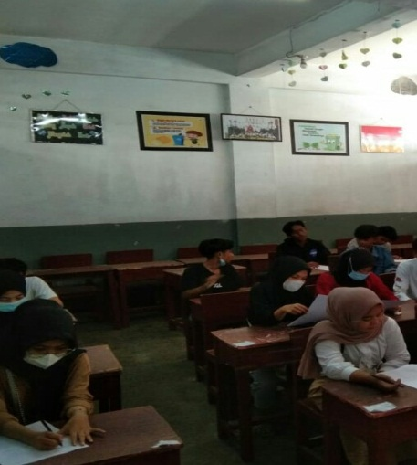MPIRAN DOKUMENTASI PENELITIA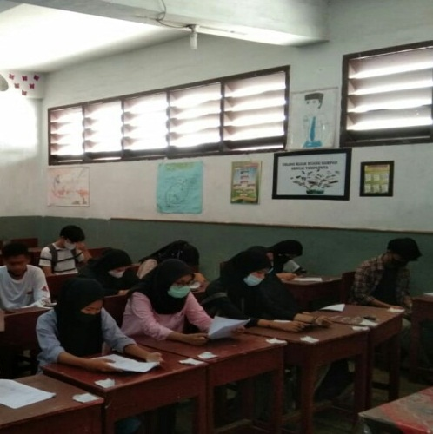N

**gambar di atas menunjukkan siswa seda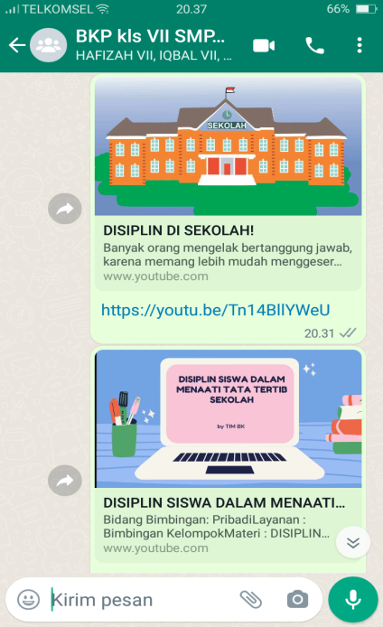ng mengisi angket**

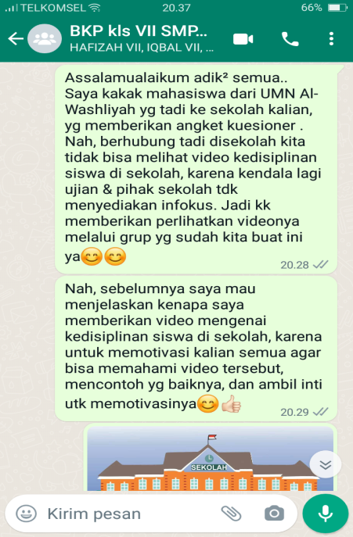

**Gambar berikut menunjukkan sedang melakukan Bimbingan kelompok secara daring**

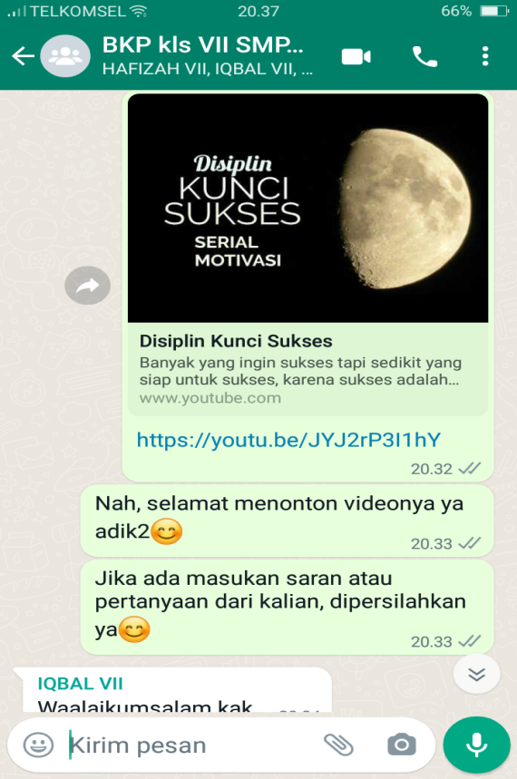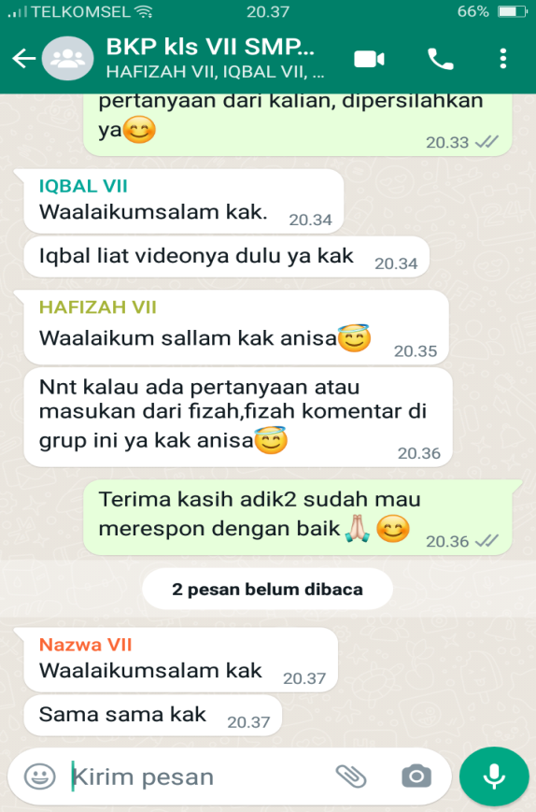

**Gambar berikut menunjukkan sedang melakukan Bimbingan kelompok secara daring**